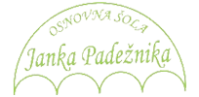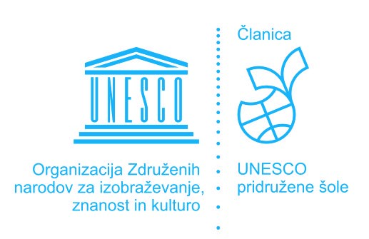
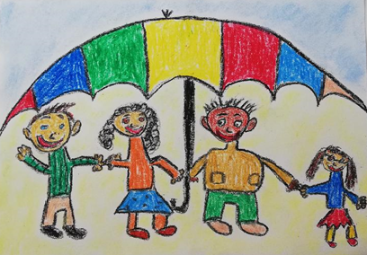

UNESCO projekt
Skupaj pod dežnikom
EVALVACIJSKO POROČILO

Ime šole:
Naslov:
Telefon:
e-mail:
Ime in priimek vodje projekta na šoli:
e-mail:

Število učencev, ki so sodelovali v projektu:

prva triada | druga triada | tretja triada | srednja šola

Število učiteljev - mentorjev, ki so sodelovali z učenci: _______
Podatki o mentorjih (ime, priimek):

Kratek opis izvedbe projekta in povezava do spletne strani, kjer so dejavnosti predstavljene:

Kratko mnenje o izvedenem projektu:

ROK ZA ODDAJO POROČILA: 23. 12. 2019
EVALVACIJSKO POROČILO pošljite na : bjanjab@yahoo.com

